# OBJETIVO

Describir los pasos para ejecutar la herramienta que permite calcular los RuleID y ciertos campos particulares de un Feature Class según la naturaleza de los dominios, de acuerdo con los elementos de calidad definidos para la GDB de Cartografía por el IGAC.

# ALCANCE

Aplica para el cálculo automatizado de los RuleID y campos específicos de algunos Feature Classes, por medio de Arcgis Desktop v.10.8.2, el cual podrá ser ejecutado por el GIT de producción cartográfica.

Incluye desde la ejecución de la herramienta, hasta la interpretación del output que se genera durante la ejecución.

# DESARROLLO

## EJECUCIÓN DE LA HERRAMIENTA (PASO A PASO)

### EJECUCIÓN DE LA HERRAMIENTA

Se entrega Toolbox llamada “Autocompletar_Dominos_desde_RuleID.tbx”, la cual contiene script llamado “Autocompletar_campos_desde_RuleID”:



Ilustración 1. Toolbox autocompletar dominios

Por medio de ArcCatalog, ubicar la toolbox y dar doble clic en el script “Autocompletar_campos_desde_RuleID” para ejecutarlo:

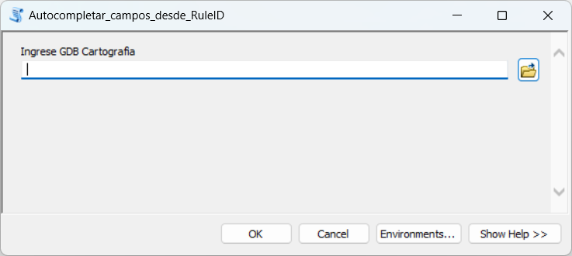

Ilustración 2. Interfaz de la herramienta

Como se observa en la ilustración anterior, solo se requiere que el usuario ingrese un parámetro, el cual corresponde a la GDB.

Ingresar GDB en la herramienta y dar clic en “OK” para iniciar ejecución:

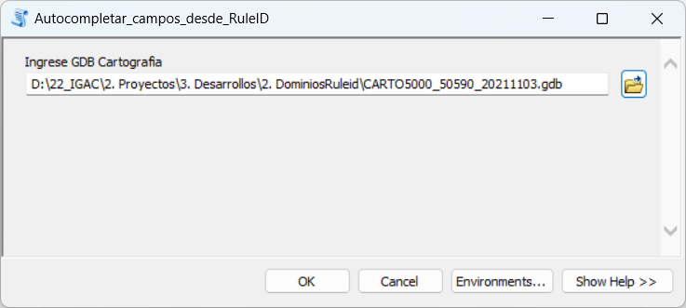

Ilustración 3. Ingreso de GDB como parámetro

### LOG DURANTE EJECUCIÓN DE LA HERRAMIENTA

Durante la ejecución, la herramienta va indiciando al usuario en cual Dataset se encuentra, y cual Featureclass ha validado; adicionalmente, indica el número de registros existentes en dicho FeatureClass.

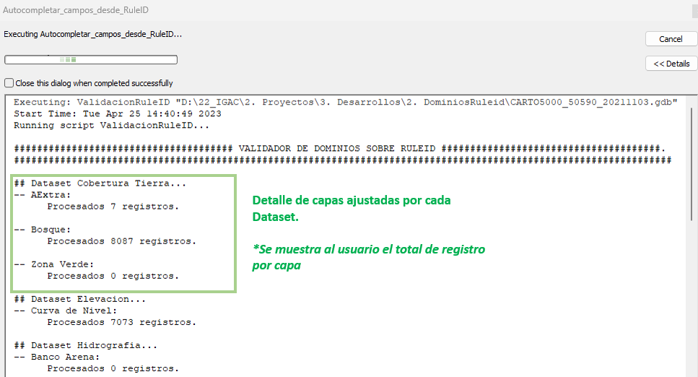

Ilustración 4. Log de la herramienta durante la ejecución

Al finalizar la ejecución la herramienta indicará lo siguiente:

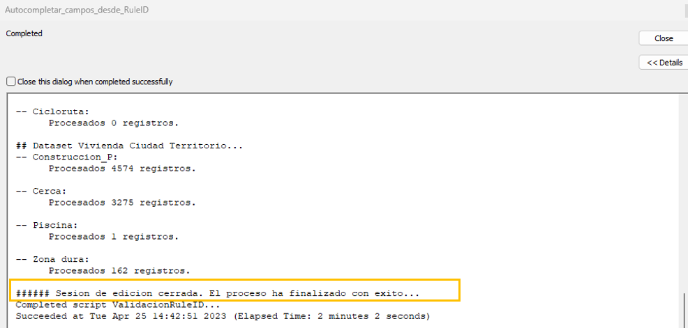

Ilustración 5. Log de finalización de la herramienta

## REGLAS DEFINIDAS A LA HERRAMIENTA PARA EL AUTOCOMPLETADO:

A continuación se relacionan las reglas que aplica la herramienta. En la ultima columna “PRECISIONES DEL ALGORITMO” se describen en detalle la forma en que se realiza el calculo por parte de la herramienta:

| **TEMA  GEOGRÁFICO** | **CAPA  GEOGRÁFICO** | **CAMPOS A VALIDAR** | **ESTANDAR DE TABLA** | **PRECISIONES DEL ALGORITMO** |
| --- | --- | --- | --- | --- |
| CoberturaTierra | AExtra | RuleID | Debe estar diligenciado "Area_extraccion" en el campo RuleID |  |
| CoberturaTierra | Bosque | RuleID | Debe estar diligenciado "Bosque" en el campo RuleID |  |
| CoberturaTierra | Zona Verde | RuleID | Debe estar diligenciado "Zona_verde" en el campo RuleID |  |
| Elevacion | CNivel | RuleID, CNTipo | Los campos Rule ID y CNTipo deben ser iguales | Primero se valida si hay algún RuleID nulo, en dicho caso tomará el valor del campo CNTipo.  Seguido, se completan y ajustan los CNTipo según el RuleID |
| Hidrografia | BArena | RuleID | Debe estar diligenciado en el campo RuleID "Banco_arena" |  |
| Hidrografia | DAgua_P | RuleID, DATipo | Los campos RuleID y DATipo deben ser iguales | Primero se valida si hay algún RuleID nulo, en dicho caso tomará el valor del campo DATipo.  Seguido, se completan y ajustan los DATipo según el RuleID |
| Hidrografia | DAgua_R | RuleID, DATipo | Los campos RuleID y DATipo deben ser iguales | Primero se valida si hay algún RuleID nulo, en dicho caso tomará el valor del campo DATipo.  Seguido, se completan y ajustan los DATipo según el RuleID |
| Hidrografia | Humeda | RuleID | Debe estar diligenciado RuleID "humedal" |  |
| Hidrografia | Mangla | RuleID | Debe estar diligenciado RuleID "Manglar" |  |
| Hidrografia | Isla | RuleID | Debe estar diligenciado RuleID "Isla" |  |
| IndiceMapas | IndiceMapas | RuleID | Debe estar diligenciado RuleID "Indice_hoja_carto" |  |
| InfraestructuraServicios | RATens | RuleID | Debe estar diligenciado RuleID "Red_alta_tensión" |  |
| InfraestructuraServicios | TSPubl | RuleID | Debe estar diligenciado RuleID "Tapa_servicios_publicos" |  |
| InfraestructuraServicios | Pozo | RuleID | Debe estar diligenciado RuleID "Pozo" |  |
| InfraestructuraServicios | PDistr | PDTipo, RuleID | Los campos "RuleID" y "PDTipo" deben ser iguales | Primero se valida si hay algún RuleID nulo, en dicho caso tomará el valor del campo PDTipo.  Seguido, se completan y ajustan los PDTipo según el RuleID |
| NombresGeograficos | Ngeogr | NGCategori,  RuleID | Los campos "RuleID" y "NGCategori" deben ser iguales | Primero se valida si hay algún RuleID nulo, en dicho caso tomará el valor del campo NGCategori.  Seguido, se completan y ajustan los NGCategori según el RuleID |
| Transporte | Puente_P | PFuncion, RuleID | Los campos "RuleID" y "PFuncion" deben ser iguales | Primero se valida si hay algún RuleID nulo, en dicho caso tomará el valor del campo PFuncion.  Seguido, se completan y ajustan los PFuncion según el RuleID |
| Transporte | Puente_L | PFuncion, RuleID | Los campos "RuleID" y "PFuncion" deben ser iguales | Primero se valida si hay algún RuleID nulo, en dicho caso tomará el valor del campo PFuncion.  Seguido, se completan y ajustan los PFuncion según el RuleID |
| Transporte | Via | VTipo, VEstado, VCarril, RuleID | Los campos "RuleID" y "VTipo" deben ser iguales | Primero se valida si hay algún RuleID nulo, en dicho caso tomará el valor del campo VTipo.  Seguido, se completan y ajustan los VTipo según el RuleID |
| Transporte | Via | VTipo, VEstado, VCarril, RuleID | Si el campo "Vtipo" es “Via Primaria", el campo "Vestado" debe ser "Pavimentada", el campo "Vcarril" debe ser " Carretera de 2 o más carriles" y el campo "Vacceso" debe ser "Permanente" |  |
| Transporte | Via | VTipo, VEstado, VCarril, RuleID | Si el campo "Vtipo" es “Via Secundaria" (2), el campo "Vestado" debe ser "Pavimentada" (1) o "Sin Pavimentar"(2), el campo "Vcarril" debe ser " Carretera angosta"(2) y el campo "Vacceso" debe ser "Permanente"(1) |  |
| Transporte | Via | VTipo, VEstado, VCarril, RuleID | Si el campo "Vtipo" es “Via terciaria", el campo "Vestado" debe ser "Sin Pavimentar" o "sin afirmado", el campo "Vcarril" debe ser " sin valor" y el campo "Vacceso" debe ser "temporal" |  |
| Transporte | Via | VTipo, VEstado, VCarril, RuleID | Si el campo "Vtipo" es “Placa Huella", el campo "Vestado" debe ser "en construccion", el campo "Vcarril" debe ser " sin valor" y el campo "Vacceso" debe ser "temporal" |  |
| Transporte | Via | VTipo, VEstado, VCarril, RuleID | Si el campo "Vtipo" es “camino, sendero", el campo "Vestado" debe ser " sin valor", el campo "Vcarril" debe ser " sin valor" y el campo "Vacceso" debe ser "sin valor" |  |
| Transporte | Via | VTipo, VEstado, VCarril, RuleID | Si el campo "Vtipo" es “vía peatonal", el campo "Vestado" debe ser " sin valor", el campo "Vcarril" debe ser " sin valor" y el campo "Vacceso" debe ser "sin valor" |  |
| Transporte | VFerre | VFTipo, RuleID | Los campos "RuleID" y "VFTipo" deben ser iguales | Primero se valida si hay algún RuleID nulo, en dicho caso tomará el valor del campo VFTipo.  Seguido, se completan y ajustan los VFTipo según el RuleID |
| Transporte | Tunel | RuleID | El campo "RuleID" debe estar diligenciado " Tunel" |  |
| Transporte | SVial | RuleID | El campo "RuleID" debe estar diligenciado "Separador_vial" |  |
| Transporte | LVia | RuleID, LVTipo | Los campos "RuleID" y "LVTipo" deben ser iguales | Primero se valida si hay algún RuleID nulo, en dicho caso tomará el valor del campo LVTipo.  Seguido, se completan y ajustan los LVTipo según el RuleID |
| Transporte | Ciclor | RuleID | Debe estar diligenciado "RuleID" "Cicloruta" |  |
| ViviendaCiudadTerritorio | Constr_P | CTipo, RuleID | Los campos "RuleID" y "CTipo" deben ser iguales | Primero se valida si hay algún RuleID nulo, en dicho caso tomará el valor del campo CTipo.  Seguido, se completan y ajustan los CTipo según el RuleID |
| ViviendaCiudadTerritorio | Constr_P | CTipo, Ccategor, RuleID | Si campo "Ctipo" es "convencional", el campo "Ccategor" debe ser "Residencial", "Comercial", "Industrial", "Educativo", "Institucional", "Recreacional" o "Religioso". | En caso de ser Convencional y no cumplir con la regla, se calcula en el campo Ccategor: **“Residencial”** |
| ViviendaCiudadTerritorio | Constr_P | CTipo, Ccategor, RuleID | Si campo "Ctipo" es "No convencional", el campo "Ccategor" debe ser "Agropecuario", "Enramada, cobertizo o caney", "Galpón y gallinero", "Establo y pesebrera", "Cochera, marranera y porqueriza", "Tanque", "Secadero", "Minero", "Cementerio o parque cementerio" u " Otra construcción". | En caso de ser No convencional y no cumplir con la regla, se calcula en el campo Ccategor: **“Otra construcción”** |
| ViviendaCiudadTerritorio | Cerca | CeTipo, RuleID | Los campos "RuleID" y "CeTipo" deben ser iguales | Primero se valida si hay algún RuleID nulo, en dicho caso tomará el valor del campo CeTipo.  Seguido, se completan y ajustan los CeTipo según el RuleID |
| ViviendaCiudadTerritorio | Piscin | RuleID | Deben estar diligenciado el campo "RuleID” como "Piscina" |  |
| ViviendaCiudadTerritorio | ZDura | ZDTipo, RuleID | En cualquier caso, que se diligencie campo "ZDTipo" debe estar el campo "RuleID" "Zona_dura" |  |

# CONTROL DE CAMBIOS

Registra las dos últimas versiones (para el caso de actualizaciones de documentos) así:

|  |  |  |
| --- | --- | --- |
| FECHA | CAMBIO | VERSIÓN |
| 25/04/2023 | Se genera instructivo | 1 |
| dd/mm/aaaa |  |  |

|  |  |  |  |
| --- | --- | --- | --- |
| Elaboró y/o Actualizó: | Revisó Técnicamente: | Revisó Metodológicamente: | Aprobó: |
| **Nombre:** Gabriel Hernán González Buitrago  **Cargo:** Contratista | **Nombre:** Diego Rugeles  **Cargo:** Contratista | Nombre:  **Cargo**: Oficina Asesora de Planeación | **Nombre**:  **Cargo**: Subdirector Geografía y Cartografía |